Университет ИТМО

Факультет ФПИ и КТ

**Лабораторная работа №1**

По Основам профессиональной деятельности

Вариант 1712

Выполнил: Кочнев Р.Д.

Группа: Р3117

Преподаватель: Ткешелашвили Н.М.

Санкт-Петербург

2021

# Ход работы

## 1

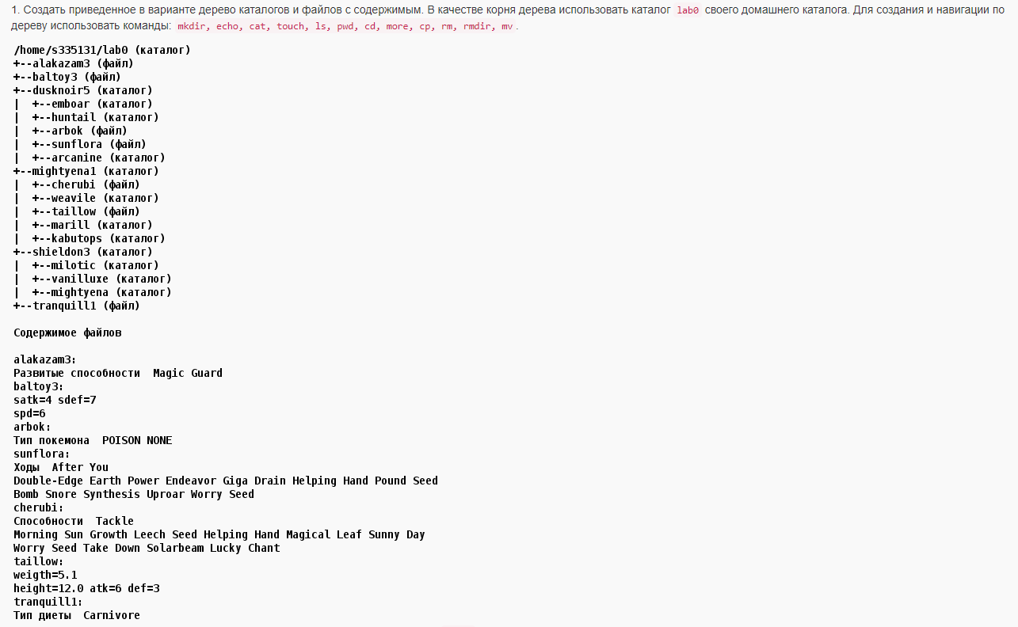

* Для создания каталога “lab0” Использовал команду mkdir lab0
* Перешел командой cd lab0 в каталог lab0
* создал все файлы командой touch “Название файла” и все каталоги командой mkdir “название каталога”
* Создал оставшиеся каталоги командой touch ./”название каталога”/”Название каталога”
* Создал остальные файлы командой touch ./”название каталога”/”Название файла”
* Добавил в файлы текст командой cat > “название файла”; текст ctrl + J для завершения печати текста

## 2

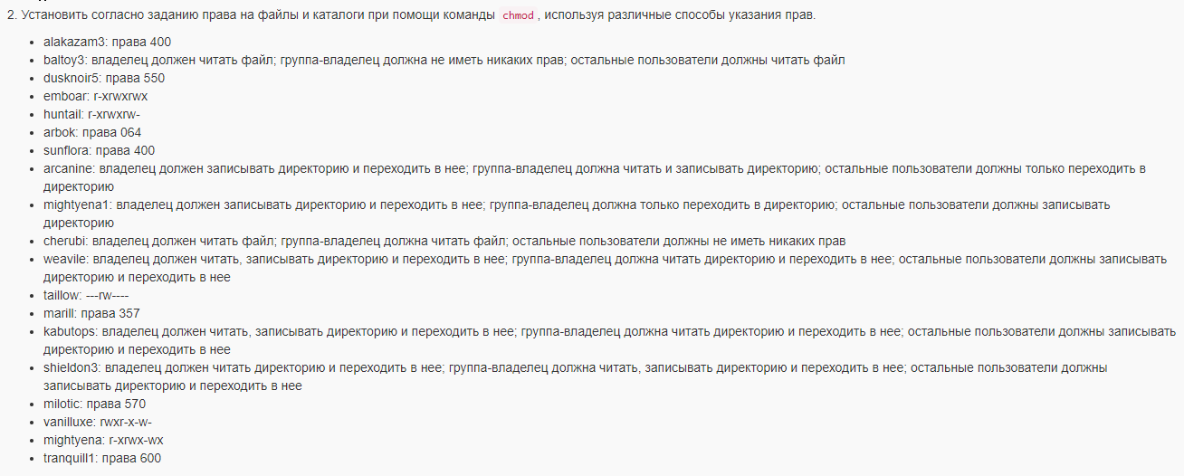

Установил права для каталогов и файлов командой chmod “X” “Название файла/каталога”

X – число, обозначающее права

X определял по такому алгоритму

* Изначально X=0
* Право переходить в каталог X=X+1
* Право записывать файл/каталог X=X+2
* Право читать директорию/файл X=X+4

Если X дан буквами

* Изначально X=0
* x = X+1
* w = X+2
* r = X+4

## 3

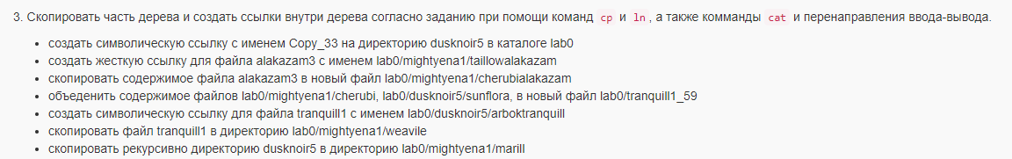

* Создал символические ссылку командой ln -s “путь к исходному файлу из текущего каталога” “имя ссылки”
* Создал жесткие ссылки командой ln “полный путь к исходному файлу” “полный путь к ссылке”

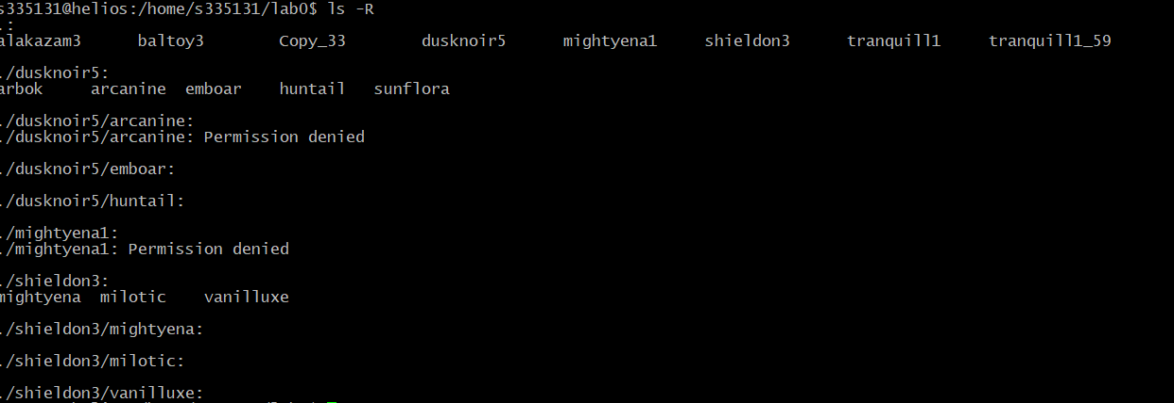

Дерево после п.3

## 4

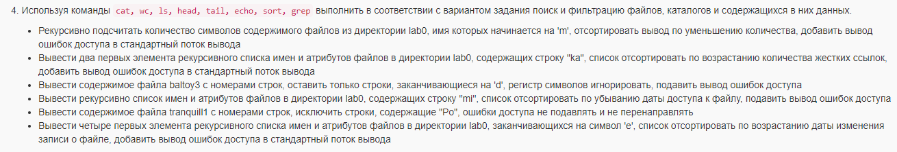

4.1

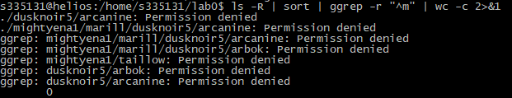

4.2

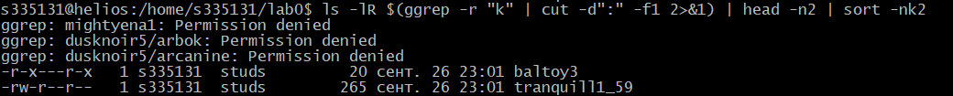

4.3



4.4



4.5



4.6

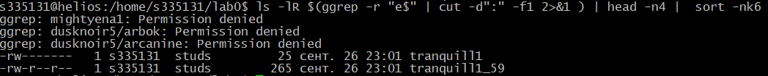

## 5

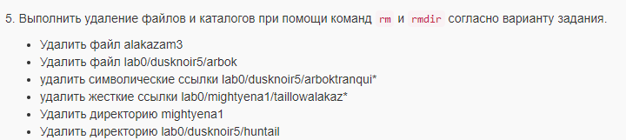

* Удалил файлы командой rm -f “название файла”
* Установил права на изменение подкаталогов и файлов в папке
* Удалил папки командой rm -rf “Название папки”

# Вывод

Узнал базовые команды wc, grep, echo и т.д. Научился работать с правами у папок и файлов, комбинировать команды и использовать флаги. Научился писать скрипт. Узнал про команду man, узнал много нового о ядре linux и unix.